疫情下毕业生宏观就业结构情况分析
作者：商学院2019级本科一班 黄扬弈 2019200845
摘要：进入21世纪20年代，我国正向着全面小康的目标发展。但突如其来的新冠肺炎疫情打乱了所有的部署，疫情使得制造业出现亏损，开始裁员，失业率提高的同时也让毕业生的就业率前景黯淡。后疫情时代，毕业生面临的就业问题将会变得更加复杂。
关键词：后疫情时期、毕业生就业结构、劳动力市场供需平衡
目录
1、 疫情影响下的宏观经济情况简介 1
1.1、疫情情况综述 2
1.2、后疫情时代经济状况的预测 2
2、文献综述 3
2.1、非典时期的经验 3
2.2、新冠肺炎疫情后有关就业情况的研究 3
3、毕业生就业现状分析 4
3.1、就业供给端结构分析 4
3.1.1、供给端总体分析 4
3.1.2、毕业生就业结构分析 5
3.2、就业需求端结构分析 5
3.2.1、就业岗位地区分布 5
3.2.2、行业前景对就业的影响 6
3.2.3、企业类型对就业的影响 6
4、 后疫情时代促进毕业生就业的建议 7
4.1、供给端建议 7
4.1.1、应届生降低对起薪的要求 7
4.1.2、跨专业寻找工作 7
4.2、需求端建议 7
5、总结 7

- 疫情影响下的宏观经济情况简介
根据宏观经济学所学到的知识我们知道，就业率与国家的经济水平有着很大的关系。一个国家的经济水平越高，说明其需求就越大，需求刺激供给，导致企业会增加对员工的雇佣，这样就业率也会越高。因此，要想了解毕业生的宏观就业情况，首先要了解当下的经济大背景，可以说，经济大背景直接决定了毕业生的就业率，直接改变了就业结构。

1.1、疫情情况综述
2020年1月，中国大陆上爆发了特大疫情，疫情以武汉为中心向四周蔓延开来，很快中国的重点城市北京、上海、广州、深圳等相继沦陷。受到疫情的影响，人们不得不自我隔离，大部分餐饮业、制造业等不得不陷入停工停产的困境，中国大陆的经济状况被疫情的阴云笼罩着。
餐饮业、制造业停工，这使得中国的供给下降了。同时，停工使得居民收入大大减少，需求也下降了。通过图像我们可以发现，AD曲线与AS曲线都下降后，结果会导致国民生产总值Y与就业率下降，经济水平出现倒退。直到一个月后，在国家的宏观指挥下，有序地复工复产才开始。2020年2月3日，习近平主席“在中央政治局常委会会议研究应对新型冠状病毒肺炎疫情工作时的讲话”指出“积极推动企业复工复产”^{[1]}。在习总书记的指示下，中国经济才开始向着好的方向发展。

1.2、后疫情时代经济状况的预测
虽然在这场抗疫之战中，中国人反应迅速，行动果断，但毕竟停工了将近一个月，疫情还是对中国经济造成了很大的打击。本次疫情适逢春节假期，直接影响住宿、零售、餐饮、娱乐及旅游等国内主要消费及服务业，延迟复工也将对工业生产乃至出口造成一定的冲击^{[2]}。要想恢复到2019年的经济情况，恐怕需要很长的一段时间来过渡。
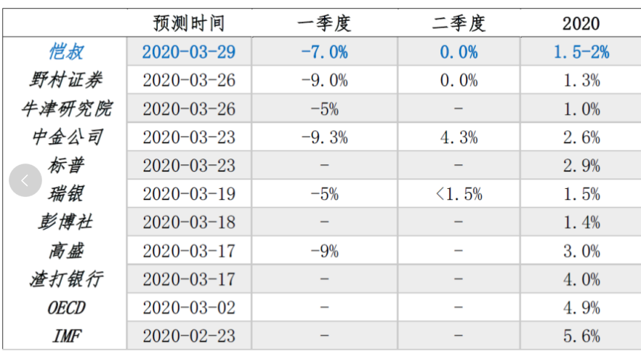
（图片来源：https://mp.weixin.qq.com/）
根据专家预测，2020年的中国经济形势主要会分为四个部分，每个部分的持续时间都是一个季度。第一季度是受疫情影响的下滑期，会出现较大幅度的下滑；第二季度时应该已经开始了有序的复工复产，经济开始出现回暖，甚至已经可以开始正增长了，我们称之为回暖期；第三季度则朝着正常生活轨道发展，经济增长争取恢复到2019年的水平，这一段是恢复期；而第四季度时中国应该已经将新冠肺炎的阴影彻底消除了，此时的中国可以全力发展产生，增长率会大大提高。因此，从第一季度疫情爆发，到第四季度重新发展生产力，需要经过两个缓冲阶段，总共持续近半年，最后全年的增长率大概会在5%左右。

2、文献综述

2.1、非典时期的经验
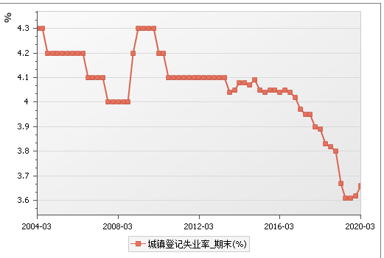
早在2003年的时候中国就经历了一场全国性大灾难，非典疫情席卷全国，也一度导致了停工停产，影响了就业率。其中，中国人民大学劳动人事学院的教授曾湘泉（2003）认为非典对大学毕业生的就业率影响主要在心里方面，他提出，政府应该及时、准确和透明地公布雇佣员工的信息，以便大学生可以更好地找到工作。郑东亮（2003）认为非典对就业率的影响远大于对经济增长的影响，他对比了美国911事件带来的滞后影响，认为就业率会在2004年走低，影响趋势甚至波及2005年。 （2004-2020年城镇登记失业率 数据来源：中经网）
虽然非典疫情距离现在已经较为久远，但其经验仍可作为目前新冠肺炎疫情下就业率的参考。事实上，非典对就业率的影响确实波及了较长的一段时间，从图像上我们可以看出，从2004年3月起，4.2%的失业率持续了近一年半，直到2006年才有所好转。不过，考虑到自然失业率，4.2%的城镇登记失业率完全可以接受。
因此我们通过非典时期的经验可以看到，大规模的疫情确实会对就业率造成一定的影响，且影响会持续一段时间。但其影响是在可控范围之内的，有了非典的经验我们相信，只要做好相关的对策，天灾带来的经济危机并非不可控制。

2.2、新冠肺炎疫情后有关就业情况的研究
在新冠肺炎疫情后，很多学者都对后疫情时期的就业前景进行了预测。这些研究主要集中在就业形势可能出现的新变化、疫情对就业的消极影响与对就业形势的建议三个方面。
其中，程杰（2020）通过分析疫情对经济形势的影响推出了就业形势的新变化。他认为，疫情对于经济的影响是阶段性、暂时性的，但却是全局性、系统性的冲击^{[3]}。因此，毕业生的就业渠道会受到一定的挤压，因为此次疫情波及全球，对于留学生和毕业生来说，就业面会缩小很多，留学生可能无法在国内找到一份工作，而这种情况也不利于毕业生出国工作。
湖南师范大学的钟云华，王骄华（2020）研究了疫情对毕业生就业形势的消极影响。他们认为，消极影响主要集中在五个方面，分别是：就业机会减少、就业成本增加、求职渠道受阻、就业心理变差与就业质量降低。他们对此提出了相应的建议^{[4]}。不过，建议更多地偏向宏观，没有一个方面能从实际上解决毕业生就业难的问题。
任烨（2020）则从产业结构的角度提出了一些具体的建议，他认为，疫情加速了自动化的产生。因此，促进数字化经济的发展，将会有利于就业新形势的变化^{[5]}。樊大彧（2020）从国家的层面提出了一些具体的建议，他指出，2020年中国高校毕业生规模达到历史新高，共计约874万人。因此，国家需要重点扶持中小型科技企业，鼓励重点投资项目，提高对毕业生创业的支持，这样才能增加就业岗位，从需求侧根本性地解决就业难的问题。
综上，这些研究涵盖了宏观微观两个角度，提出的建议都很有价值，对于下一步的研究有着很重要的借鉴意义。

3、毕业生就业现状分析
从经济学的角度来看，就业问题其实就是市场平衡的问题。在劳动力市场上，家庭提供劳动力，企业需求劳动力，这样就形成了一个劳动力市场。根据凯恩斯的理论，决定市场是需求。因此，企业对劳动力的需求决定了劳动的价格，也决定了就业率与失业率。对于毕业生来说，要想找到一份合适的工作，首先要了解两个方面，一方面是竞争对手的实力，也就是就业人员的结构组成。从经济学的角度上来说，这方面又被称为是劳动力的供给端；另一方面则是行业的发展情况，也就是市场对劳动力的需求情况。只有知己知彼，同时掌握供需两端的数据，才能够更好地把握就业的形势。

3.1、就业供给端结构分析

3.1.1、供给端总体分析
由于毕业生大多数都会选择在城市就业，因此从实际情况上来看，选择城镇的就业结构分析会更靠谱一些。
下图就是2020年前五个月城镇的新增就业人数变化。从统计图表上的数据我们可以看出，疫情对就业影响很大，从3月份正常复工后，新增就业人数相比2月份上涨了近三倍。
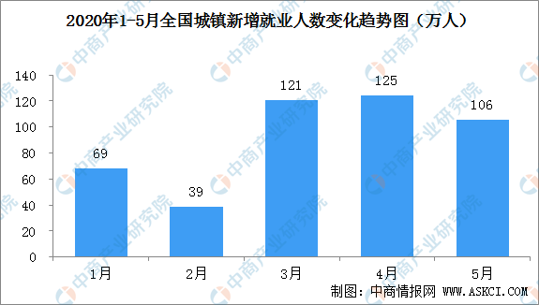
那么，这些增长的人都是些什么人呢？我们都知道疫情对经济产生了巨大的冲击，在产品市场上同时影响了供给端与需求端，这会导致物价水平下降，同时也会导致工厂的供给会下降。因此在劳动力市场上，其需求的劳动力会减少，企业也就开始了裁员。从这个角度我们就会发现，这些新增的就业人数中，除了少部分提前毕业的毕业生，大部分都是在疫情中受到影响而被工厂解雇的非应届生。这些非应届生有着一定的工作经验，相比起应届毕业生来说有着一定的竞争优势。同时，也因为这些非应届生的存在，劳动力市场变得更为拥挤，这些情况的出现都不利于毕业生就业。

3.1.2、毕业生就业结构分析
随着义务教育的普及，我国高校毕业生人数逐年增加，到了2020年，高校毕业生人数已经达到了874万人。根据智联招聘上的数据显示，2020年第一季度大学生招聘需求人数为1237万，求职申请人数为896万，相比2019年第四季度，需求人数下降了，而申请的人数增加了^{[6]}。因此我们可以断定，疫情对毕业生劳动力市场的供需两侧都造成了负面影响，今年总体的就业前景不容乐观。
但悲观的总体市场下，总还是有一些乐观的情况。其中，医药生物工程专业在疫情后表现出了较好的行业形势，疫情使得医药行业的前景被看好，人们对卫生产品的需求增加了，自然促进了医药行业对劳动力的需求。需求和行业前景同时呈正向增长，因此医药生物行业的CIER会在一段时间内持续走高。
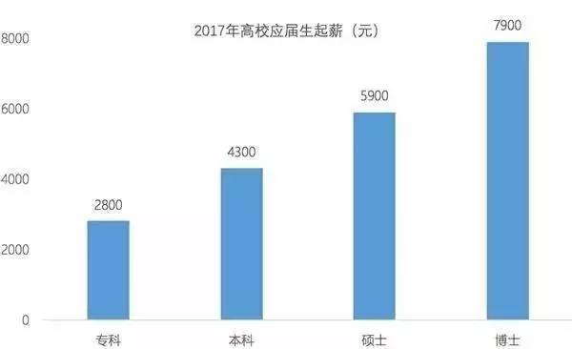
另外，对于毕业生来说，学历的影响也很重要。学历在一定程度上决定了毕业生的就业竞争力。我国学历的分布模型大致呈倒金字塔型，其中博士生在就业中竞争力最高，其次是硕士，接着是本科，专科就业竞争力最低。而在数量上则正好相反，博士人数最少，专科人数最多。
不同的竞争力决定了不同的应届生起薪。左图是各学历应届生起薪的平均数，其中专科仅为2800，而博士则高达7900。起薪的数量影响了毕业生对工作的选择。一份好的起薪是就业的良好开端，他可以帮助毕业生更好地进入社会，可以让毕业生今后的工作更加稳定。而一份较低的起薪可能会引发频繁跳槽、失业等行为。

3.2、就业需求端结构分析

3.2.1、就业岗位地区分布
在需求层面上，区位优势起着很大的作用。往往是经济越发达的地区，提供的岗位就越多。作为经济最发达的地区，北上广深提供的工作岗位最多。从经济学供需平衡的定理出发，我们应该可以认为，需求越多，劳动力的价格就会增加，价格增加就会导致劳动力的供给增加。但事实上在供给层面上却未必如此，除了考虑供需两端的价格因素外，物价水平也是决定就业岗位地区分布的重要因素。
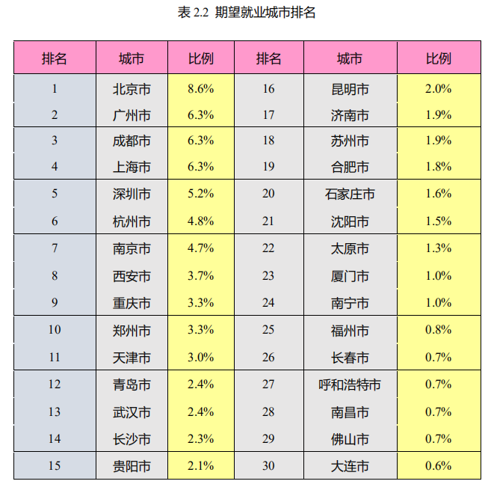
左图的表格来自大学生就业力报告。从表格中我们可以看到，大学生期望就业的城市大部分集中在省会城市。抛去人口较多的北上广深，大学生期望就业的城市开始向中西部移动。以西安、重庆为首的一些新一线城市成为了许多毕业生的首选。
但是在就业前景方面，北上广深不被人看好。特别是北京与上海，都进入了就业景气较差的十大城市中。这是因为在物价水平排名上，北京与上海都排在了全国前五。同时，结合疫情因素，大城市受疫情影响明显要大于二三线城市。因为大城市封城的时间长于二三线城市，所以其经济受到的打击也更严重。据数据统计，一线城市工厂的裁员率要高于二三线城市。在这样的情况下，大城市面临的竞争会更为激烈。

3.2.2、行业前景对就业的影响
行业前景也是影响毕业生就业结构的重要因素之一。通常情况下，行业前景越被看好，该行业中的企业就越需要劳动力，劳动力的价值也就越高，CIER也越高。在疫情的影响下，大部分行业前景都不乐观，其中零售业、制造业、房地产业等实体行业前景都呈下降趋势，这会减少毕业生对这些行业的就业期望；而生物医药、电子信息等行业受疫情影响不大，其就业期望反而呈上升趋势。特别是电子信息行业，占毕业生就业期望的25%，增长迅速，这充分说明了疫情对企业数字化转型的重要促进作用，同时也为毕业生的就业提供了新的岗位与机会。

3.2.3、企业类型对就业的影响
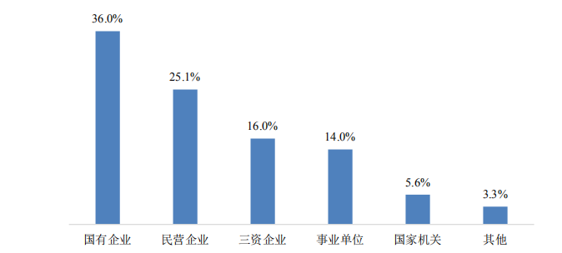
在此次疫情中，国有企业所受影响要小于私营企业与合资企业。在国家的帮助下，国有企业恢复很快，经过两个月的恢复期，其生产水平已经接近疫情前。而民营企业在此次疫情中受损严重，裁员力度远大于国有企业。这会让民营企业对劳动力的需求程度远远小于国有企业。同时，从这次疫情可以看出，国有企业的发展要比民营企业更稳定，因此这些因素无疑增加了毕业生对国有企业的青睐程度。
左图表示的是毕业生对不同企业类型的期望。其中国有企业的占比较2019年有所增加，同向对比遥遥领先。从另一个角度来看，学历越高的人对国有企业的期望值越高。所以，在疫情的影响下，学历越高的人会更多的选择国有企业等稳定的职位。这些数据说明疫情后毕业生对工作稳定性的要求增加了。

- 后疫情时代促进毕业生就业的建议

4.1、供给端建议

4.1.1、应届生降低对起薪的要求
起薪通常是一个企业决定是否招聘毕业生的关键。学历高的毕业生有资格拿到更高的起薪，但是在疫情的影响下，为了保证企业的发展，很多企业宁愿选择以更低的起薪招聘一些质量较低的本科、专科生，也不敢用比不少老员工更高的薪水雇佣一个没有经验的新手。
另外从劳动力市场的角度来看，由于市场需求下降，在供给曲线向右下方移动的情况下，需求曲线向左下方移动，新平衡得到的均衡点较原均衡点而言价格下降，数量减小了。所以从经济学的角度来看，降低起薪要求可以为新的经济模型带来新平衡。
因此，应届生可以适当降低应聘时提出的起薪，来为自己获得更多的工作机会。同时，较低的起薪也可以给自己提供更多的激励与晋升机会。

4.1.2、跨专业寻找工作
有时候找工作会受到专业的限制。例如核物理专业出来后只能混军工，海洋生物专业出来后只能做科研。这些硬件条件都限制了我们的求职，但如果能够掌握多门专业的技能，找到工作的概率就会大大提高。
疫情是一次挑战，同时也是一次机遇。通过宅在家的几周，我们可以学习更多技能，例如管理知识、编程语言等等，这些都可以增加竞争力，提高就业的机会。

4.2、需求端建议
在就业需求端这一层面，企业可以采取的有效性措施不多，他们是市场中价格的接受者，以利益为公司主要追求目标，因此当面临市场萧条、经济水平下降的时候，企业为了生存，只能选择采取降薪、裁员这些操作。
所以，想要刺激企业对劳动力的需求，国家就必须采取宏观调控的方式刺激经济发展，刺激居民消费。例如，通过央行降低准备金率，大量购买国债等货币政策，鼓励企业借钱投资，企业有了资金，就可以重新雇佣劳动力，发展生产，居民被雇佣得到工资，购买力提高了，就可以进入产品市场消费，形成良性循环。国家也可以通过另一种宏观调控，如强制规定企业必须招收一定数量的应届生，来提高毕业生就业率。

5、总结
总的来说，在疫情的影响下，毕业生就业前景不容乐观。疫情直接影响的是国民经济，这会降低劳动市场的需求，导致就业人数下降。从供给的角度来看，毕业生的逐年增加无疑加剧了劳动力市场的竞争。因此就业毕业生前景的悲观是两个方面造成的。我们预计，疫情导致的经济后遗症持续时间可能会比较长，近两年的毕业生就业市场都会受到一定影响。这种影响表现为：劳动力市场需求下降、收入水平下降、消费水平下降。但是，只要国家采取措施，以面对经济危机的态度面对这次疫情带来的影响，毕业生就业危机就不是不可战胜的。

参考文献
[1]沈国兵.“新冠肺炎”疫情对我国外贸和就业的冲击及纾困举措[J].上海对外经贸大学学报,2020,27(02):16-25.
[2]李文龙. 新冠肺炎疫情与非典疫情的对比及对中国经济的影响[N]. 第一财经日报,2020-02-05(A11).
[3]程杰.新冠疫情对就业的影响及对策建议[J].中国发展观察,2020(Z2):40-42.
[4]钟云华,王骄华.疫情对高校毕业生就业的消极影响及对策建议[J].中国大学生就业,2020(08):40-44.
[5]任烨.新冠肺炎疫情对就业的影响及对策[J].山东人力资源和社会保障,2020(05):29-31.
[6]中国人民大学中国就业研究所,智联招聘.2020大学生就业力报告

